A1-Loipe in Seefeld: die beliebteste Langlauf-Loipe der Alpen?

Täglich trainieren hunderte Langläufer:innen auf der drei Kilometer langen Strecke – von Langlaufschul-Teilnehmer:innen bis zu Weltklasse-Athlet:innen. Die zentrale Lage, professionelle Präparation und olympische Geschichte machen die A1-Loipe zu einer der wohl meistfrequentierten Loipen der Alpen.

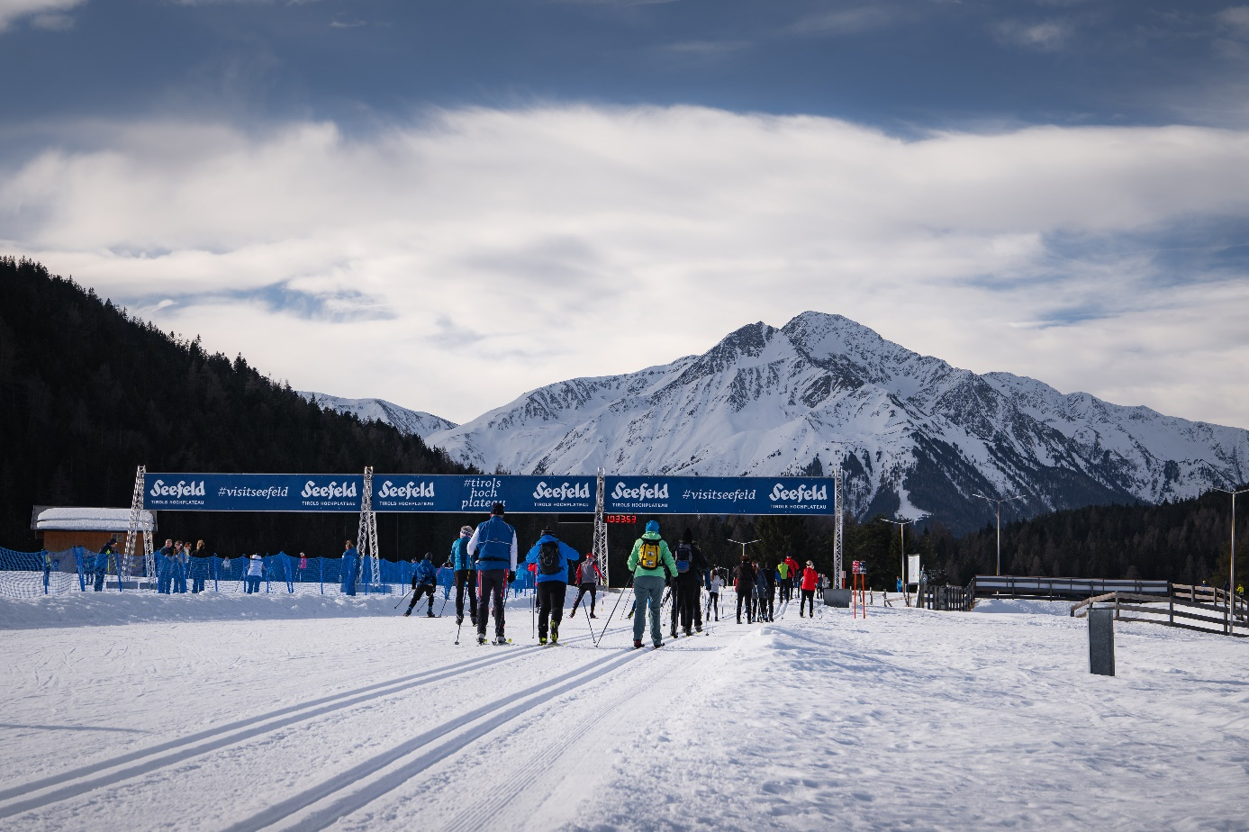

Täglich gleiten hunderte Langläufer:innen über die A1-Loipe in Seefeld – von Anfänger:innen bis zur Weltelite. Messungen der Frequentierung und Aussagen von Langlaufprofis lassen vermuten: Diese drei Kilometer könnten die beliebteste Langlaufloipe der gesamten Alpen sein. Doch was macht eine Loipe zur meistgenutzten ihrer Art? Die Region Seefeld glaubt, die Antwort zu kennen.

Wenn Weltklasse auf Breitensport trifft
„Die A1-Lopie bietet sehr früh in der Saison eine perfekte Trainingsmöglichkeit, da sie, sobald es kühl ist, immer genial beschneit ist und stets top Bedingungen herrschen", urteilt der deutsche Weltcup-Biathlet David Zobel. Für Profi-Athlet:innen sei das Gelände ideal zum Ein- und Auslaufen sowie für lockere Einheiten – ein Grund, warum täglich Weltklasse-Sportler:innen hier anzutreffen sind.
Doch nicht nur die Elite schätzt die Strecke. „Fußgängerzone, Skiverleihe, Bahnhof, Schwimmbad – alles ist zu Fuß erreichbar. Für den Breitensport ein Traum", sagt Martin Tauber, ehemaliger österreichischer Weltcuplangläufer und Betreiber der Langlaufschule Cross Country Academy. Diese zentrale Lage direkt beim Seekirchl, kombiniert mit der Tatsache, dass Langlaufschulen hier täglich ihre Kurse abhalten, führt zu einer außergewöhnlich hohen Nutzungsfrequenz.

Die Formel für Beliebtheit
Was unterscheidet die A1-Loipe von anderen Top-Strecken in den Alpen? Die Kombination mehrerer Faktoren scheint entscheidend: Beschneiungsanlage für Schneegarantie von Herbst bis Frühling, zentrale Lage mit perfekter Infrastruktur, breite Spuren für beide Techniken und moderate Schwierigkeit, die Einsteiger nicht überfordert. Die Nachtloipe ermöglicht zudem Berufstätigen das Langlaufen nach Feierabend von Montag bis Freitag bis 21:00 Uhr. Die drei Kilometer ins sonnige Möserer Tal auf knapp 1.200 Metern Höhe sind dank ihrer Breite auch bei Andrang „nie stressig zu laufen", wie Tilman Hartlieb, DSV-Kaderathlet und Skiroller-Juniorenweltmeister 2024, betont. „Und wer weiter laufen will, hat Anschluss an die anspruchsvollere B1- oder C1-Loipe sowie das gesamte Loipennetz der Region.“

Olympisches Erbe als Publikumsmagnet
Die A1-Loipe ist Teil einer Region mit einzigartiger sportlicher Tradition: Austragungsort der Olympischen Winterspiele 1964 und 1976 sowie der Nordischen Ski-WM 1985 und 2019. Die Loipe führt (groß)teils über die WM-Strecken von 2019, am höchsten Punkt befand sich damals der Start-Ziel-Bereich mit Tribünen. Diese Geschichte macht sie für viele Langläufer:innen zur Pilgerstätte.
Vom 30. Januar bis 1. Februar 2026 gastiert der Weltcup der Nordischen Kombination mit dem „Nordic Combined Triple" erneut in Seefeld – eine weitere Gelegenheit, in den Sportanlagen der Arena365 Spitzensport live zu erleben und selbst auf den gleichen Spuren zu laufen.

Ein Titel ohne offizielle Krone
Ob die A1-Loipe tatsächlich die beliebteste Loipe der Alpen ist, lässt sich ohne alpenweite vergleichbare Erhebungen nicht endgültig belegen. Doch die Kombination aus Messungen vor Ort, der Frequentierung durch internationale Trainingslager und den Aussagen von Expert:innen deutet stark darauf hin. Fest steht: Wenige Loipen im Alpenraum vereinen so konsequent die Bedürfnisse von Anfänger:innen, Familien und Weltklasse-Athlet:innen auf nur drei Kilometern.

Mehr Infos zum Loipennetz der Region unter www.seefeld.com.

